МИНОБРНАУКИ РОССИИ

Федеральное государственное бюджетное образовательное учреждение высшего образования

НИЖЕГОРОДСКИЙ ГОСУДАРСТВЕННЫЙ ТЕХНИЧЕСКИЙ

УНИВЕРСИТЕТ им. Р.Е.АЛЕКСЕЕВА

Институт радиоэлектроники и информационных технологий

Кафедра информатики и систем управления

ОТЧЕТ

По лабораторной работе №2  
 «сети и телекоммуникации»

РУКОВОДИТЕЛЬ:

________________ Гай В.Е.

(подпись) (фамилия, и.,о.)

СТУДЕНТ:

________________ Купцов А.Д.

(подпись) (фамилия, и.,о.)

18-АС

(шифр группы)

Работа защищена «___» ____________

С оценкой ________________________

Нижний Новгород 2020

Вариант 1

Задание

1. Смоделировать сеть

2. Расставить IP адреса и маски (у роутеров на интерфейсах ip адреса – из начала диапазона)

3. Добавить маршруты для прохождения пакетов между всеми частями сети (ipforwarding)

4. сделать несколько маршрутов специфичных, показать, как это работает (удаляя и добавляя маршрут)

5.показать пример удаления маршрута с демонстрацией отсутствия ping

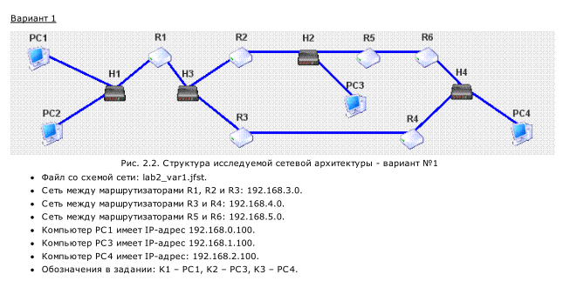

Выполнение работы:

1-2) Сеть

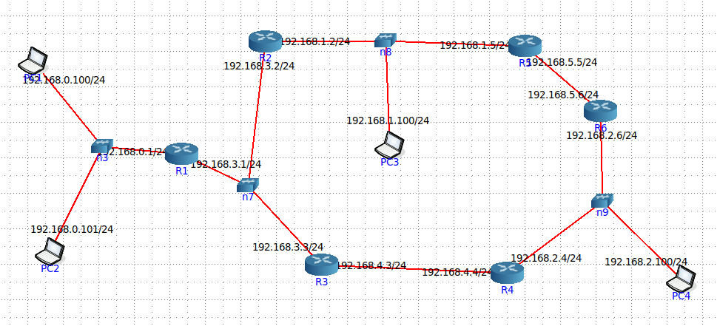

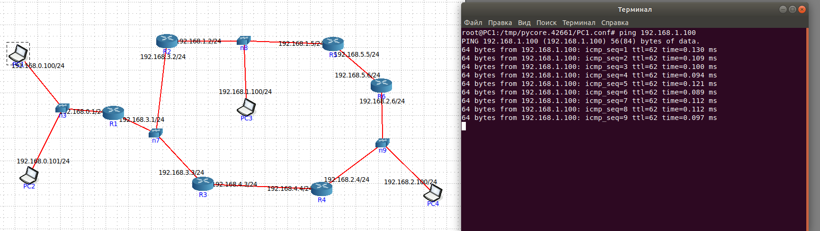Ping PC1 > PC3

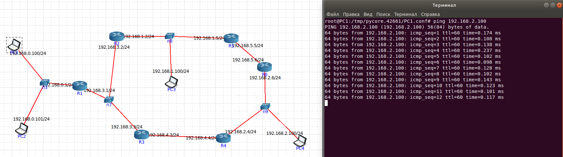Ping PC1 > PC4

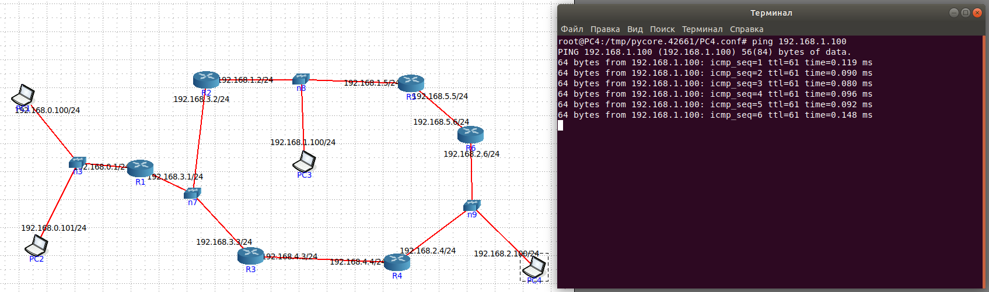Ping PC4 > PC3

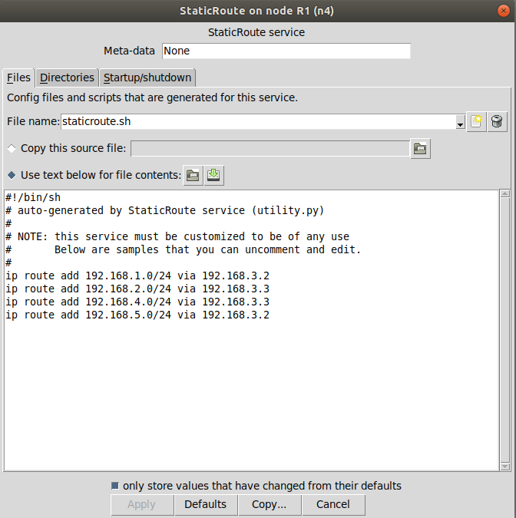

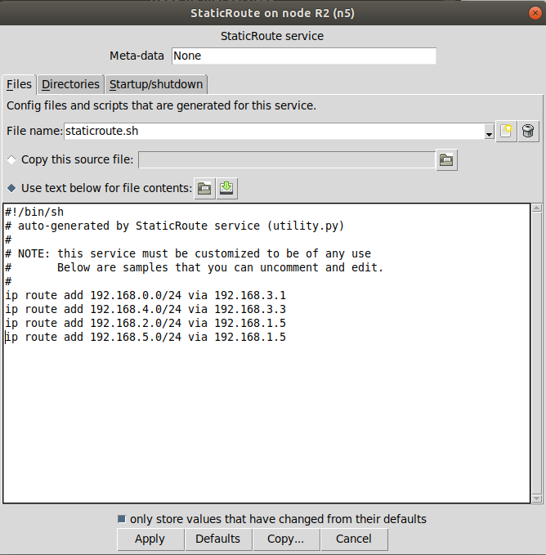

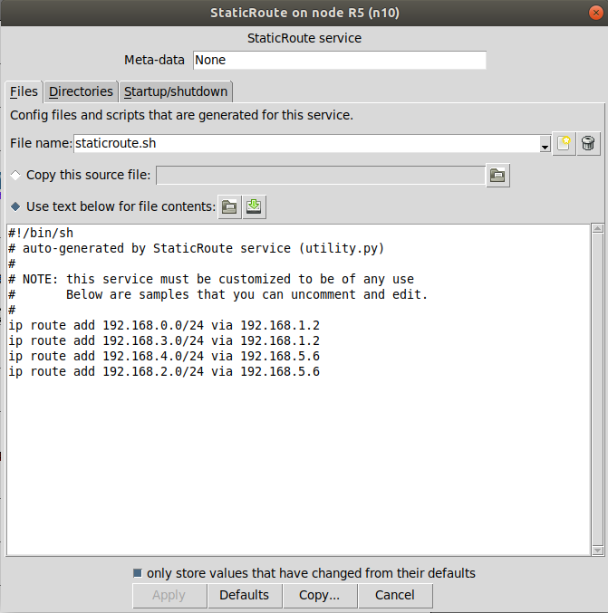

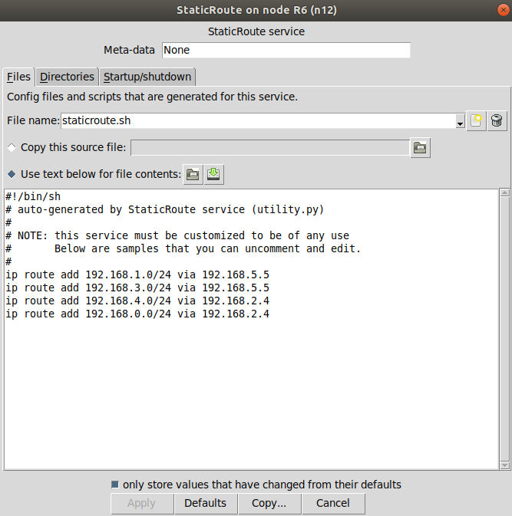

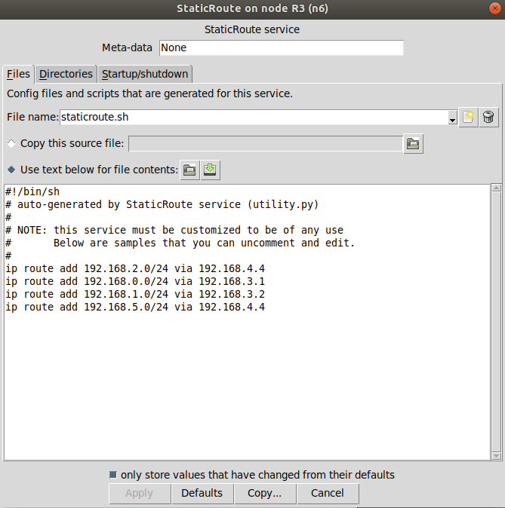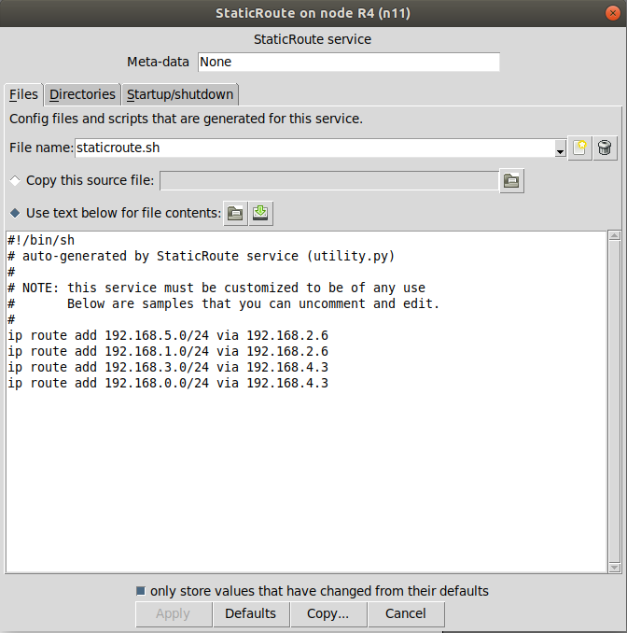

3) Добавление маршрутов для прохождения пакетов между всеми частями сети(ipforward)

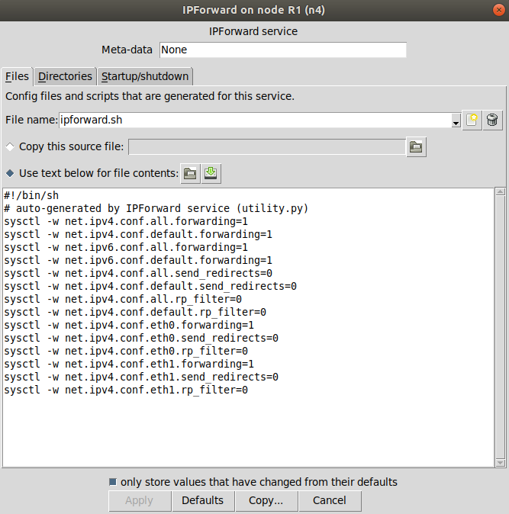

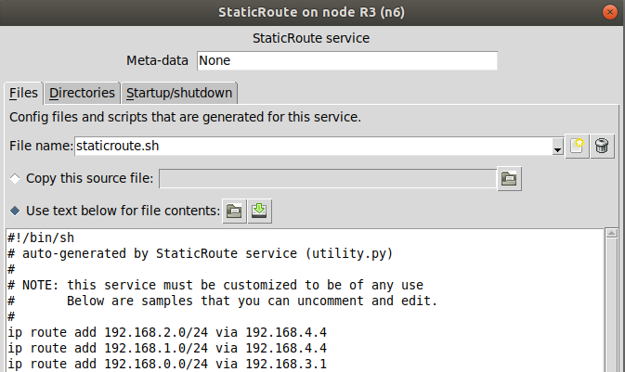4) Специфичный маршрут

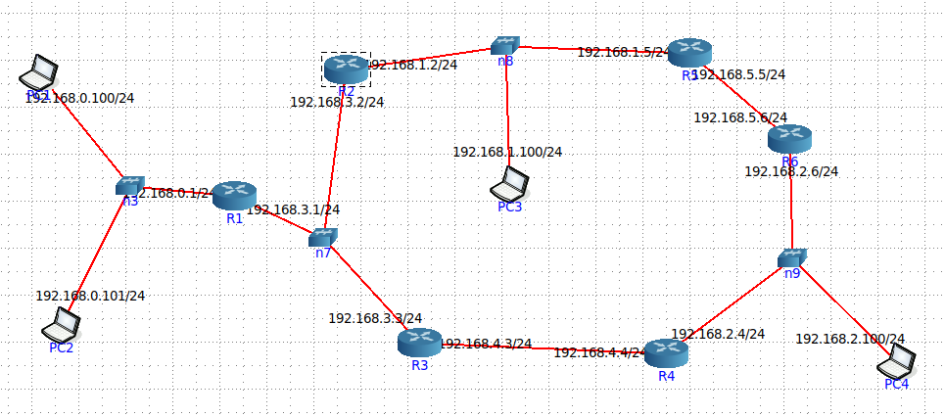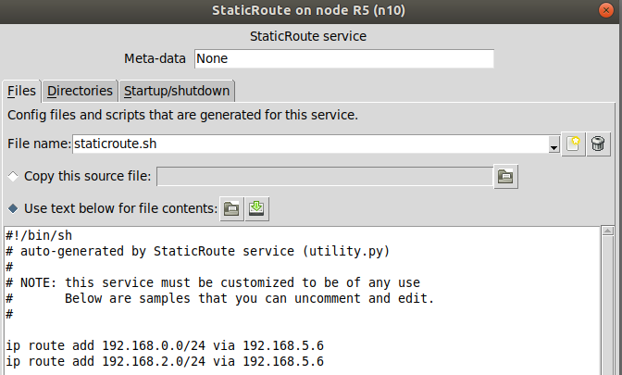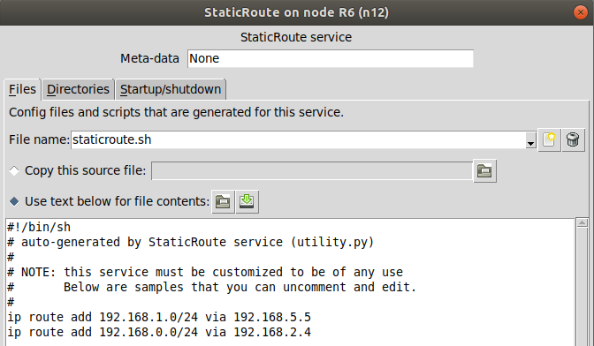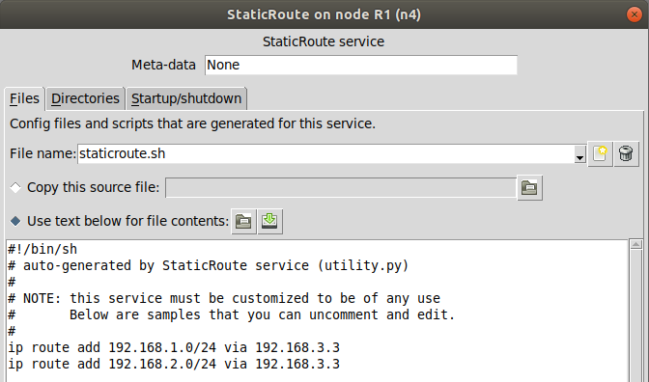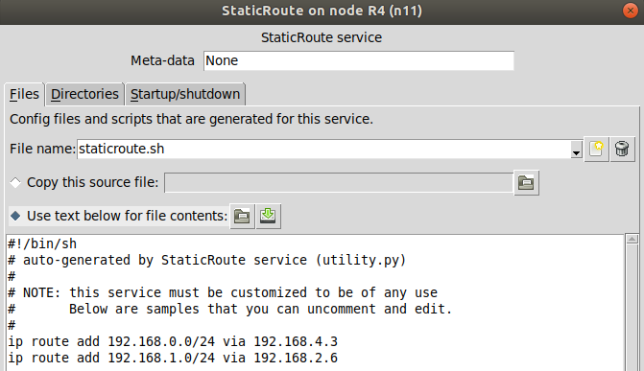

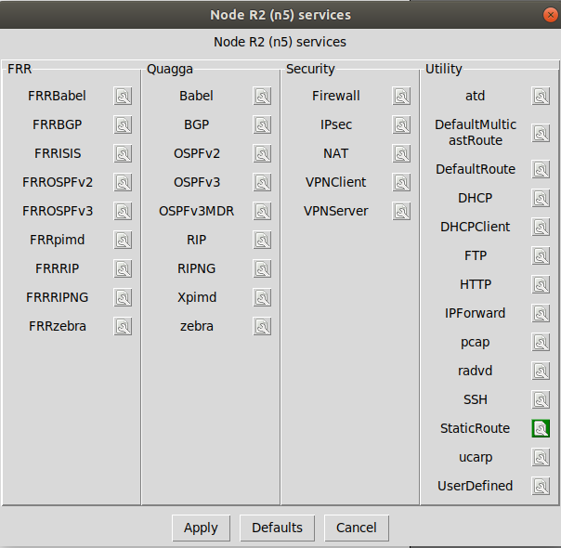

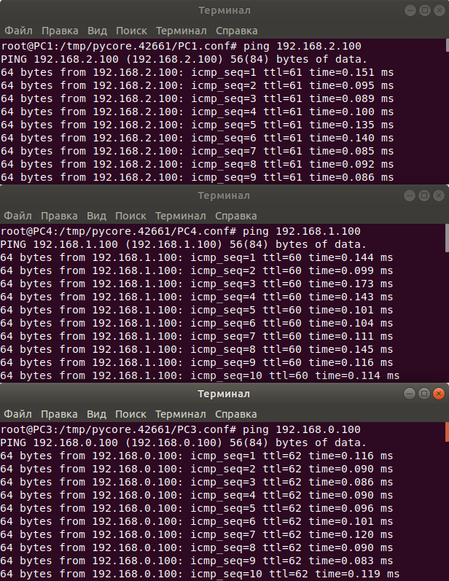

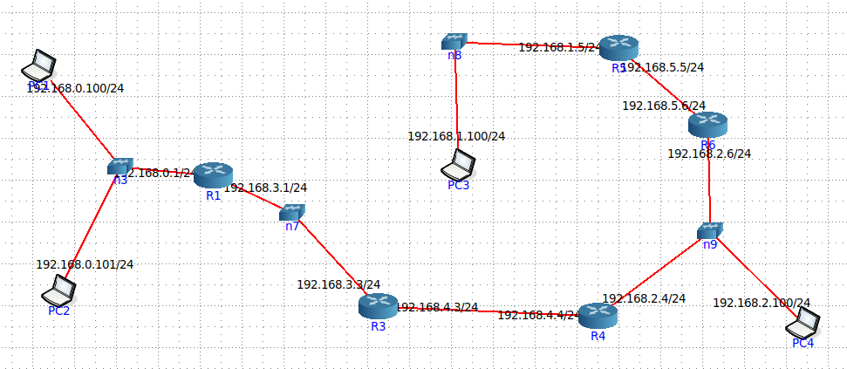

Ping PC3>PC1

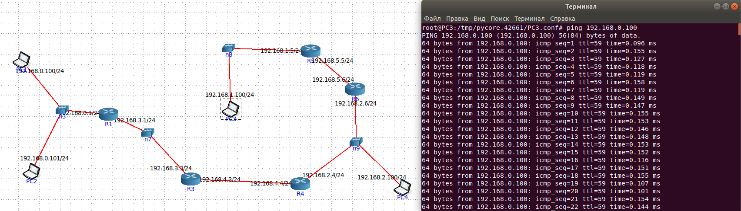

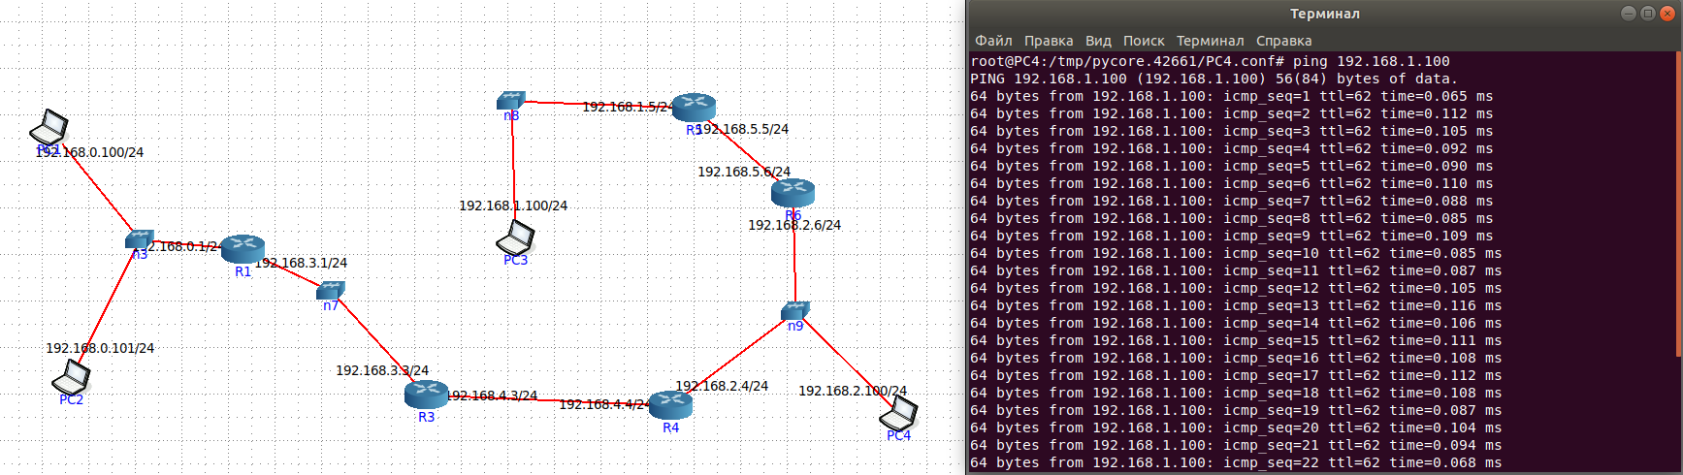Ping PC4>PC3

5) Удаление маршрута

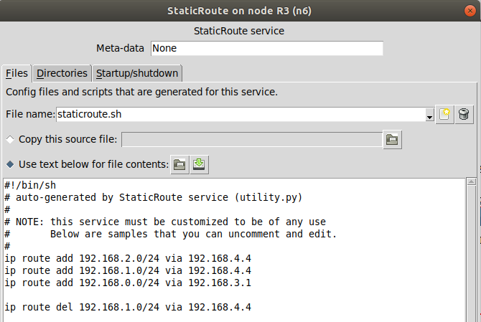

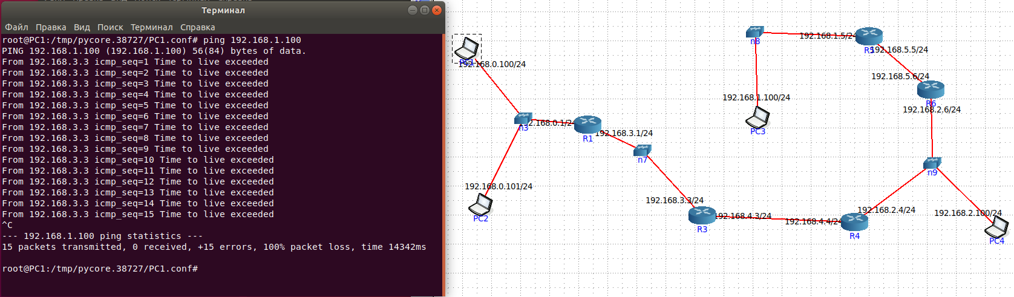Ping PC1>PC3

Вывод: изучил маршрутизацию в ip-сетях